Особенности установки на Рено Логан/Сандеро/Степвей
Для того, чтобы получить данные по протоколу OBD-II . нужно замкнуть между собой k-line и L-line линии диагностики

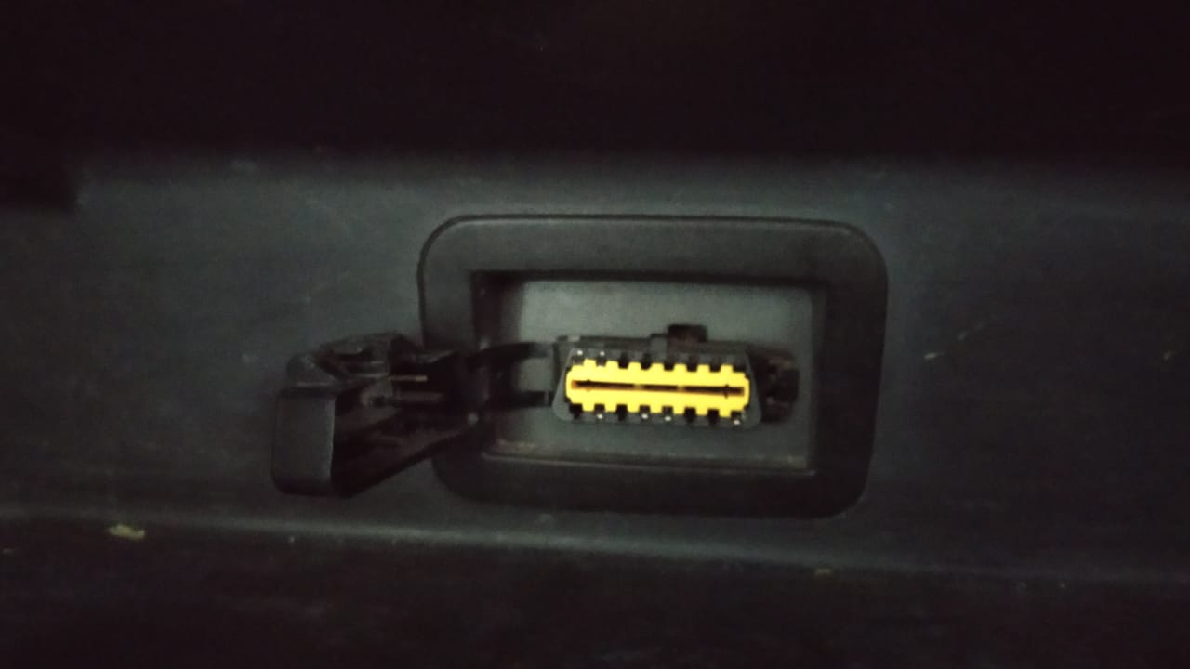
Гнездо OBD-II в перчаточном ящике, прикрыто заглушкой. Справа сзади (за стенкой ) защелка, рукой со стороны проводов нажимаем и выдавливаем гнездо внутрь перчаточного ящика .

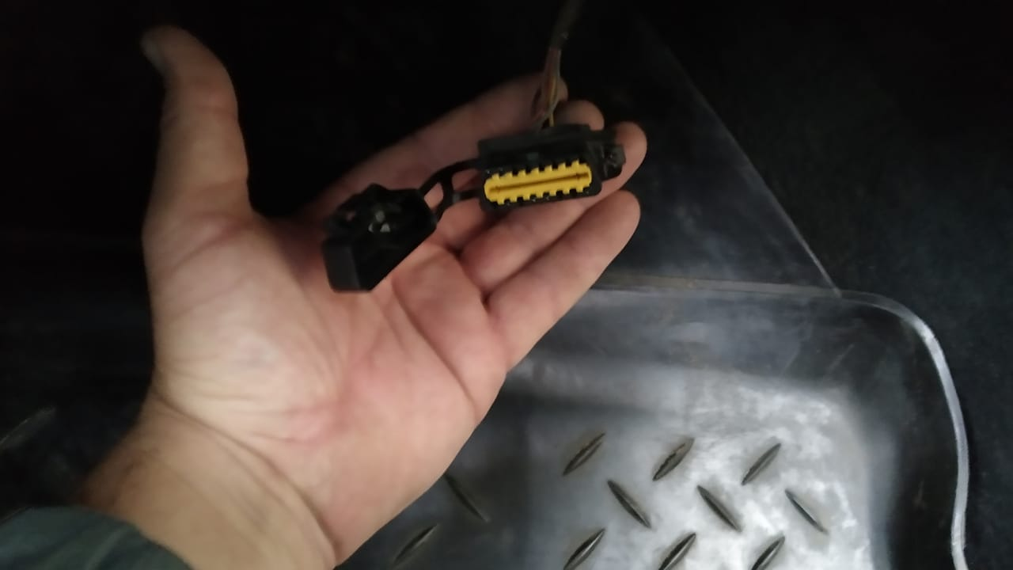
Вот гнездо

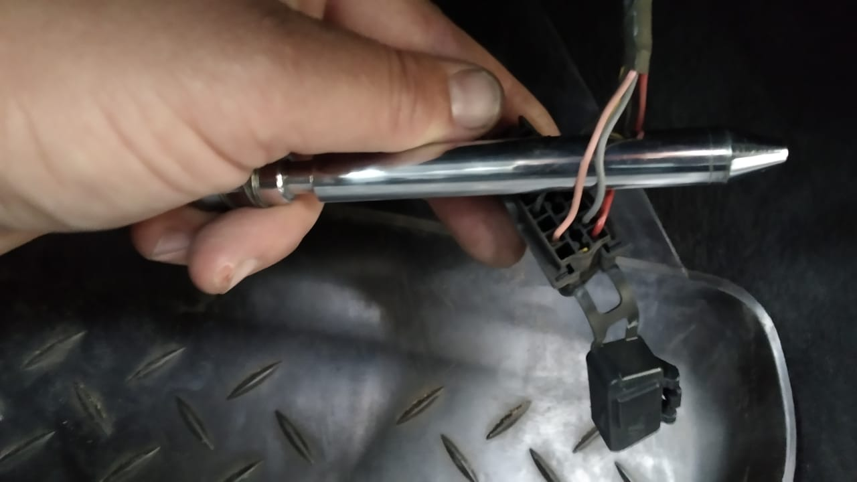
Соединяем между собой провода, которые подходят к 7 и 15 контакту ( k-line и L-line соответственно) , любым доступным способом- скруткой, пайкой, скобкой - потом изолируем. В данном автомобиле Рено Логан московской сборки это розовый и серый провода. Вставляем гнездо на место.

